### 补充说明1（期刊信息管理）

期刊信息管理系统（数据库大作业）：

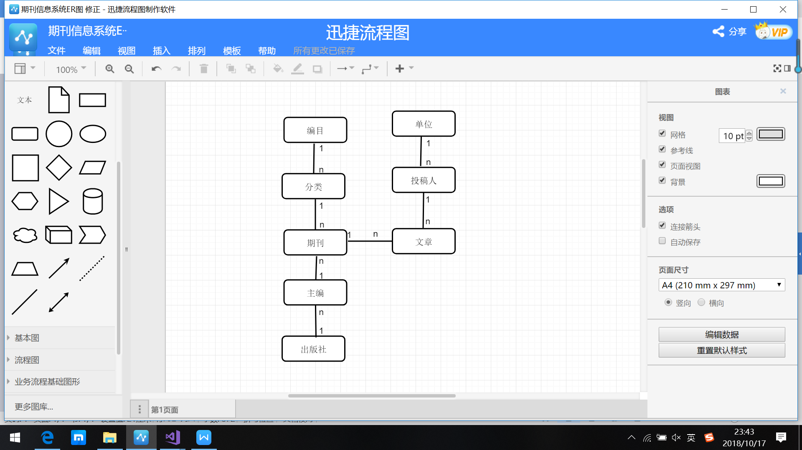

ER图

功能：

1. 期刊信息：

目录按类别分类，选中（用复选框或直接点击拉下来）分类目录，则列表显示相应期刊的常用信息；

能够按照期刊名、类型、出版社进行搜索（支持多关键词和一定的模糊查询）；

能进行单个“期刊”实体增加和批量删除，以及期刊详细信息的修改。（**准备实现**）跳转到相应的该期刊的信息页面。

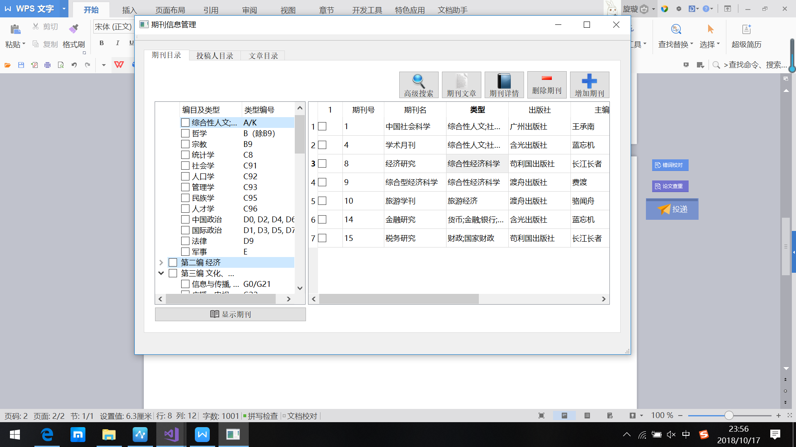

1. 能通过期刊详情对话框，修改“主编”（若不存在则添加）；再通过“主编”详情对话框修改“出版社”的信息（不存在则添加）。

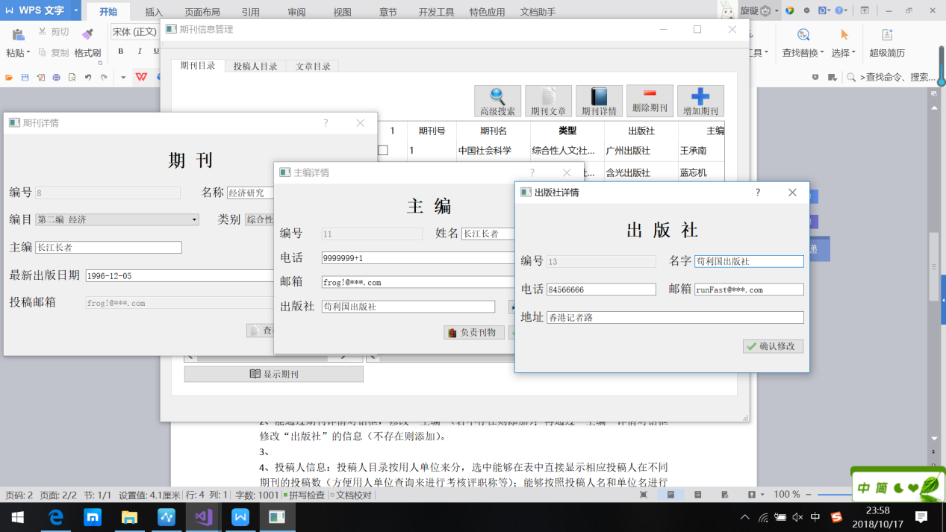

搜索：

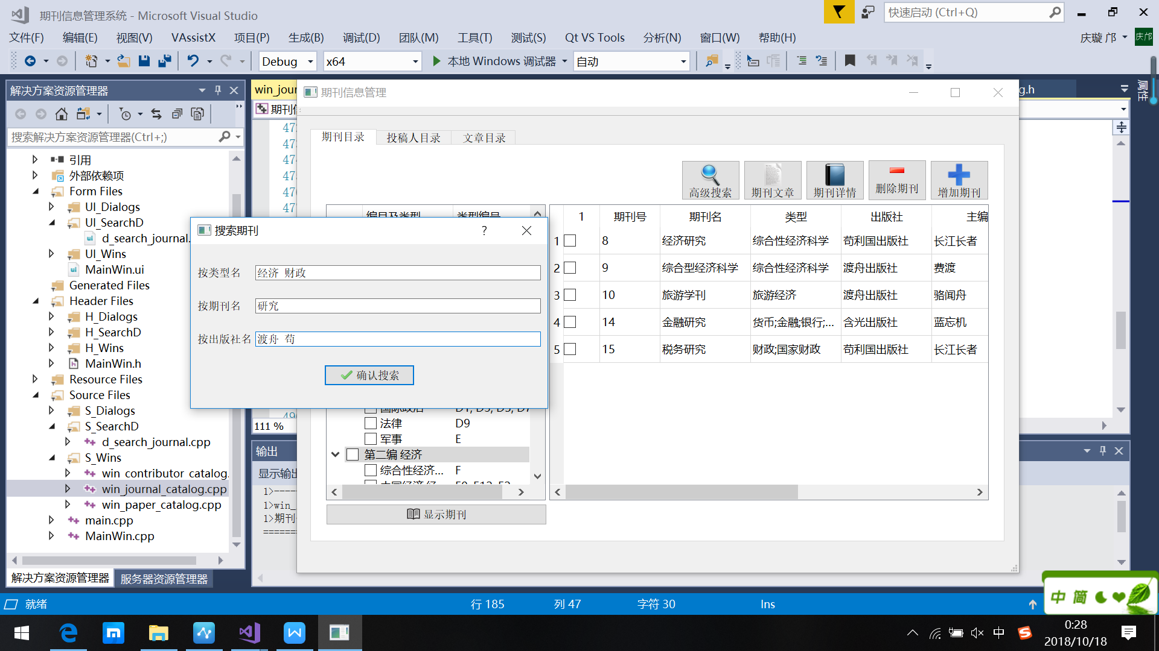

结果：

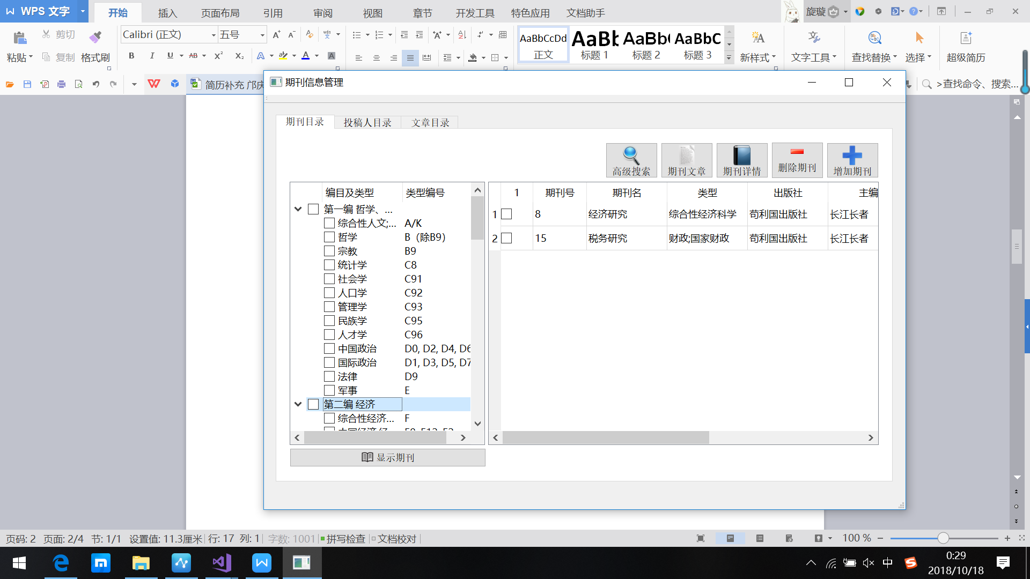

1. 投稿人信息：投稿人目录按用人单位来分，选中能够在表中直接显示相应投稿人在不同期刊的投稿数（方便用人单位查询来进行考核评职称等）；

能够按照投稿人名和单位名进行搜索（多关键词、模糊查询）；

能通过对话框进行“单位”、“投稿人”实体的逐个增加和批量删除；

能通过对话框修改“单位”、“投稿人”信息。（**准备实现**）跳转到投稿人所投文章的文章信息页面。

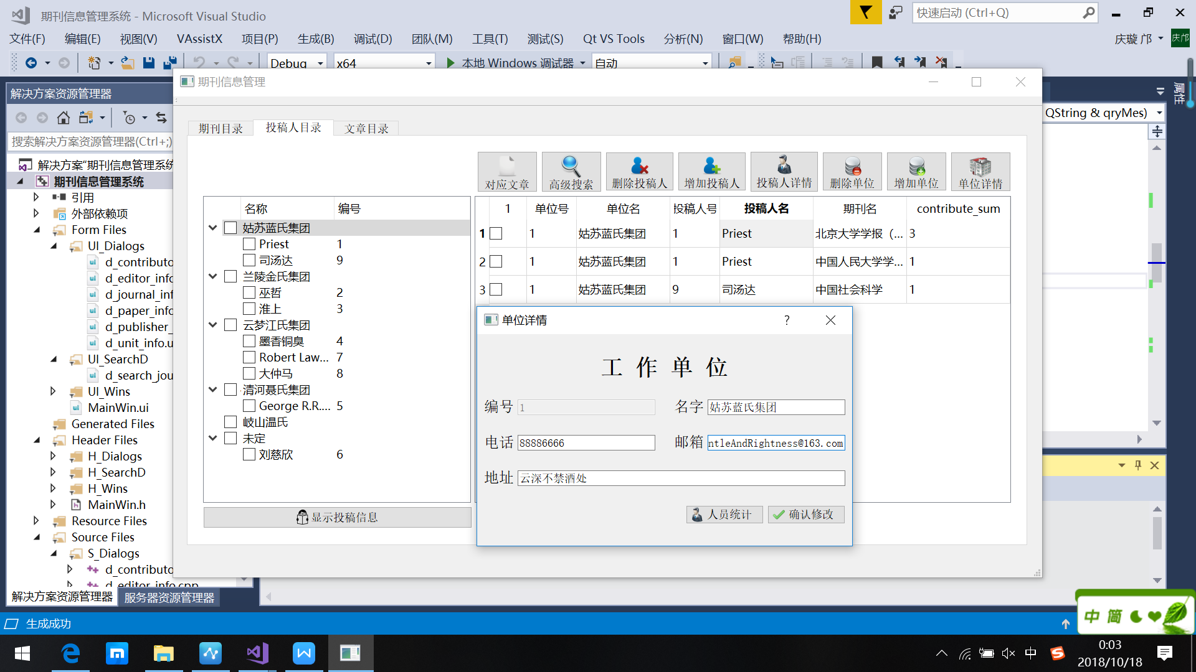

1. 文章信息（**准备实现**）：表格显示常用的文章信息；能够按文章名、投稿人名及期刊名进行搜索（多关键词、模糊查询）；能进行增删修改；
2. （**准备实现**）以上期刊信息列表、投稿人信息列表、文章信息列表均能打印成报表出来（至少要能打印预览）。

#注释1：老师给的数据集仅仅是期刊分类目录，但他额外要求了投稿人信息管理、文章信息管理和打印的这些功能。所以除了期刊名及分类，其他都是本人随手添加用于调试的。

#注释2：结合实际情况，投稿人、主编都支持重名（通过编号对话框来选），而其他（期刊、分类、出版社、文章）不支持重名。另外，引用的外键中，只有投稿人的单位号是允许NULL的，其他都不允许NULL，某个父实体删除时级联删除。

#注释3：几张表均是导入预先准备的视图来完成的，但增、删、查的功能均是直接操作表；暂未涉及触发器和函数操作（因为这些稍微高级一点的东西我还没时间来得及自学啊！！！）。

#注释4：我也知道这里面是有一定问题的，比如实际情况下，用得更多的是“作者”而不是“投稿人”，而学术论文的作者有时是多个的，所以“文章”和“作者”之间还要建立一个“投稿表”来对“文章”号和“作者”号进行映射。

再比如，这里“主编”和“出版社”只能通过对应的期刊来间接地修改。等等。

再比如一些细节，还没有实现右键菜单进行增删（这个实现起来不难，但全用按钮来完成就是图个展示功能时方便）

这里面有我个人当前的时间、经历和当下水平的限制，如果在交作业的Deadline前尚有时间，我会尽量改进的。